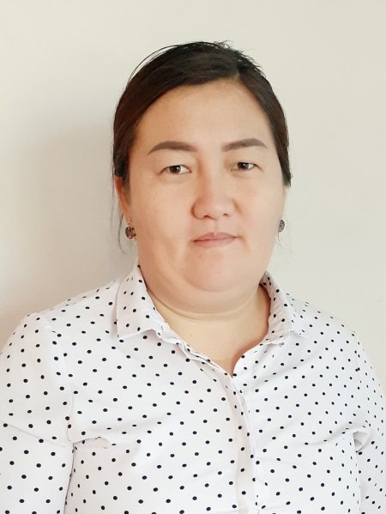

|  |  |
| --- | --- |
| Ұзақ мерзімді жоспардың бөлімі: **6.3А** бөлім: **Бір айнымалысы бар сызықтық теңдеу** Күні:16.01.2020ж Мектеп: "Т.Бигелдинов атындағы №16 мектеп" КММ  Сынып: 6"Б" Мұғалімнің аты - жөні:Кемельбекова Акнур Нургалиевна  Қатысқандар: Қатыспағандар: | |
| Сабақтың тақырыбы: | Бір айнымалысы бар сызықтық теңдеу. |
| Осы сабақта қол жеткізілетін оқу мақсаттары (оқу бағдарламасына сілтеме) | 6.2.2.2бір айнымалысы бар сызықтық теңдеудің, мәндес теңдеулердің анықтамаларын білу;  6.2.2.3бір айнымалысы бар сызықтық теңдеулерді шешу; |
| Сабақтың мақсаты | бір айнымалысы бар сызықтық теңдеудің білу;  мәндес теңдеулердің анықтамаларын білу;  бір айнымалысы бар сызықтық теңдеулерді шешу; |
| Бағалау критерийі | бір айнымалысы бар сызықтық теңдеудің біледі;  мәндес теңдеулердің анықтамаларын біледі;  бір айнымалысы бар сызықтық теңдеулерді шешеді; |
| Тілдік мақсаттар | **Оқушылар орындай алады:**  -бір айнымалысы бар сызықтық теңдеудің білу;  -мәндес теңдеулердің анықтамаларын білу;  -бір айнымалысы бар сызықтық теңдеулерді шешу; |
| **Негізгі сөздер мен тіркестер:**  -айнымалы, мәндес;  -мәндес теңдеу;  -ax+b=0  - бүтін бөлік, бөлшек бөлік;  - ондық бөлшек;  - үтірмен ажыратылатын таңбалар саны;  - үтірден кейінгі таңбалар саны;  - ондық, жүздік, мыңдық және т.с.с. үлестер; |
| **Сыныптағы диалог\жазылым үшін пайдалы тілдік бірліктер:**  -бір анымалысы бар сызықтық теңдеу;  -мәндес теңдеу;  -ax+b=0 |
| Құндылықтарға баулу | Оқушыларды еңбекке және шығармашылыққа, өмір бойы білім алуға баулу. |
| Пәнаралық байланыс | Әдебиет, өмірмен байланыс Абай Құнанбаев 175 жыл |
| Тақырып бойынша алдыңғы білім | Санды теңдіктер және оның қасиеттері; |

|  |  |  |
| --- | --- | --- |
| Сабақтың барысы | | |
| Сабақтың жоспарланған кезеңдері | Сабақтағы жоспарланған жаттығу түрлері | Ресурстар |
| Сабақтың басы  12 мин  Сабақтың ортасы 22 минут  Сабақтың соңы 6 минут | Психологиялық жағымды ахуал туғызу.  **Ұйымдастыру кезеңі.**  **І.Сәлемдесу, түгелдеу**  **ІІ.Үй тапсырмасын тексеру №782 (Пликерс прогаммасымен) $1) x=\frac{2}{3}x+1$ $Ж/Ы: x=3$ $2)x-\frac{1}{2}=\frac{3}{4}x$ $Ж/Ы: x=2$ $3)x-\frac{2}{3}=\frac{5}{6}x$ $Ж/Ы: x=4$ $4)1\frac{4}{5}y=y+4$ $Ж/Ы:y=5$ $5)\frac{2}{3}y-\frac{1}{3}=\frac{5}{9}y$ $Ж/Ы:$ $y=3$ $6)\frac{3}{4}y-\frac{2}{3}=\frac{7}{12}$ $Ж/Ы: y=4$**        **ІІІ. “Бұл кім?” әдісі (ғалымдардың суреті)**   |  |  | | --- | --- | | **.jpg** | **C:\Users\777\Desktop\жаутиков.jpg** | | Ұлы ақын, ағартушы, философ, композитор,  аудармашы, саяси қайраткер, жазба әдебиеті мен қазақ әдеби тілінің негізін салушы, реформатор Абай (Ибраһим) Құнанбайұлы 1845 жылы Шыңғыс тауды жайлаған Тобықты руында дүниеге келді. | **Орымбек Ахметбекұлы Жәутіков** — ғалым, [физика](https://kk.wikipedia.org/wiki/%D0%A4%D0%B8%D0%B7%D0%B8%D0%BA%D0%B0)-[математика](https://kk.wikipedia.org/wiki/%D0%9C%D0%B0%D1%82%D0%B5%D0%BC%D0%B0%D1%82%D0%B8%D0%BA%D0%B0) ғылымдарының докторы (1961), профессор (1961), Қазақстан ұлттық академиясының академигі (1962), Қазақстанның еңбек сіңірген ғылым және техника қайраткері (1974) |   **ІV.Тарсия әдісі (Дамино) $6x+7=31$ $x=4$ $x+2,7=3$**    ***x=0,3 $20x+48=24x$ $x=12$ $9x=x+12$ $x=\frac{3}{2}=1,5$ $5x-8=2x+7$ $x=5$ $x-0,6=1,4$***        ***x=2 $8x-9=3x+8$ $x=\frac{17}{5}=3,4$***    **V.Күту уақыты (есептер шығару, тексеру вордпен)**  ***№784***  ***1) $2x+17=22+3x$ $x=-5$***  ***2) $18+3x=x+14$ $x=-2$***  ***3) $25-4x=12-5x$ $x=-13$***  ***4) $13x+27=16x+4,5$ x=7,5***  ***5) $21x+45=17+14x$ $x=-4$***  ***6) $13x+70=2x+15$ $x=-5$***  **VI.Геогебра әдісі (есептерді программаға салып тексеру)**  ***1) $7x-\left(3+2x\right)=x+9$***  ***2) $13-\left(2x-5\right)=x-3$***  ***3) $3x-\left(10-9x\right)=22x$***  ***4) $26-\left(17-2x\right)=5x$***    **VII.Бағалау.** Стикерді есептеу арқылы.Мадақтау арқылы.  **VIIІ.Үйге тапсырма беру №787**  **ІХ.Қорытындылау** | Кітап Алдамұратова  Математика программа  Тарсия әдісі  Математика программасы  Математика программасы  Геогебра программасы  Кітап Алдамұратова |

Қосымша ақпарат

|  |  |  |
| --- | --- | --- |
| Саралау - оқушыға мейлінше қолдау көрсетуді қалай жоспарлайсыз? Қабілетті оқушыға тапсырманы қалай түрлендіресіз? | Бағалау - оқушы білімін тексеруді қалай жоспарлайсыз? | Пәнаралық байланыс; денсаулық және қауіпсіздік, АКТ - мен байланыс, құндылықтармен байланыс (тәрбиелік элементі) |
| ІІ.Үй тапсырмасын тексеру №782 (Пликерс прогаммасымен) Тексеру  ІІІ.“Бұл кім?” әдісі (ғалымдардың суреті)  ІV.Тарсия әдісі (Дамино)  V.Күту уақыты (есептер шығару, тексеру вордпен)  VI.Геогебра әдісі (есептерді программаға салып тексеру)  VII.Үйге тапсырма беру №787  VIIІ. Бағалау. Мадақтау арқылы.  ІХ.Қорытындылау | Пликерс бағдарламасы  Стикер беріп отыру | Қазақ әдебиеті, геометрия |
| Рефлексия  Сабақ мақсаттары/оқу мақсаттары қолжетімді ма?  Оқушылар бүгін не үйренді?  Сабақтағы ахуал қандай болды?  Жоспарланған саралау жақсы іске асты ма?  Уакыт есебінен ауытқу болды ма?  Жоспарға қандай өзгеріс енгізілді? |  | |
|  | |
| Жалпы баға  Сабақтың жақсы өткен екі аспектісі (оқыту туралы да, оқу туралы да ойланыңыз)?  1:  2:  Сабақты жақсартуға не ықпал ете алады (оқыту туралы да, оқу туралы да ойланыңыз)?  1:  2:  Сабақ барысында сынып туралы немесе жекелеген оқушылардың жетістік/қиындықтары туралы нені білдім, келесі сабақтарда неге көңіл бөлу қажет? | | |

Директордың оқу ісі жөніндегі орынбасары: Амирбекова Б